**生态伙伴开发vApp与镜像上传指导**

所有资料下载地址：

https://vipmeta.gneec4.com/

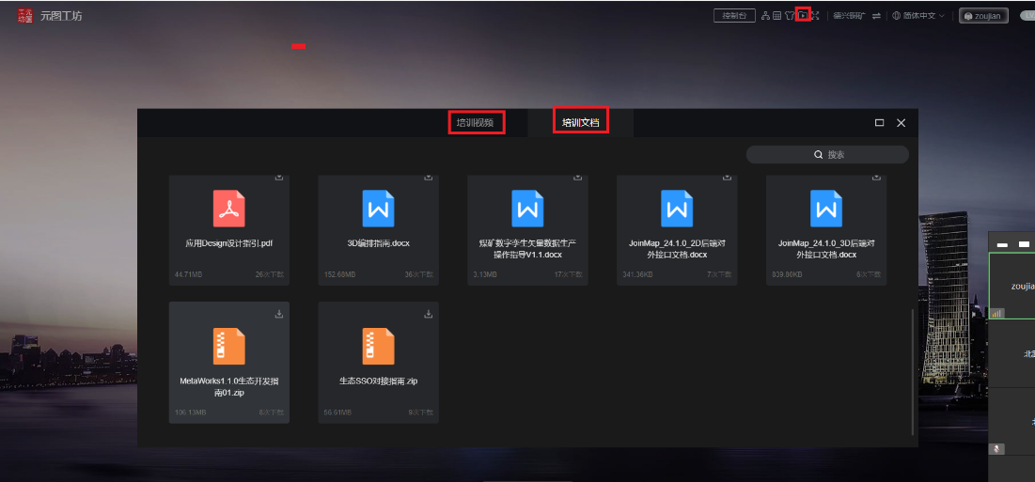

资料主要包括：

视频内容：

1、元图工坊的整体介绍

2、2D的编排培训视频

3、3D的编排培训视频

4、流程引擎与表单编排

5、GIS与地质建模工具

6、vapp前端开发指南

7、vapp后端开发指南

文档内容：

1、3D编排指南

2、2D组件介绍

3、组件规范手册

4、生态开发指南（包括样例代码）

5、矢量数据操作指导

6、单点登录指南

# 1 public端&premise端

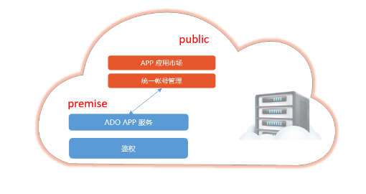

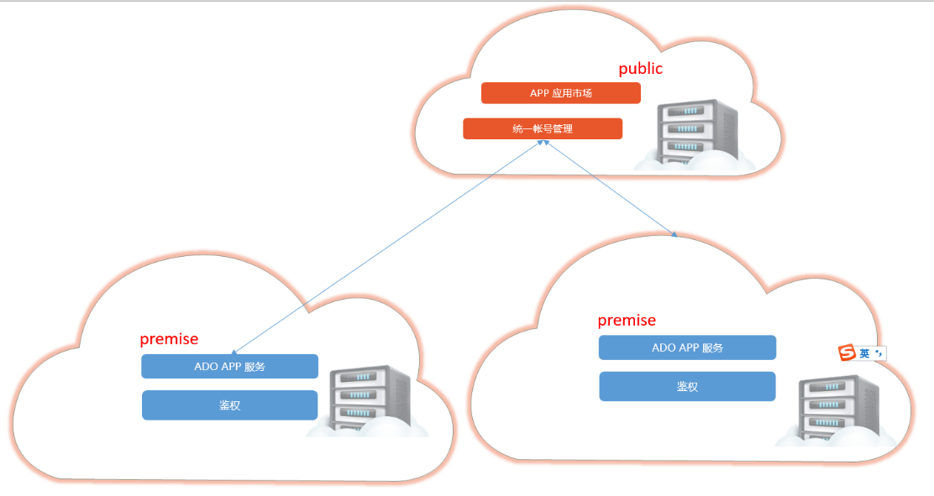

# 2 public端 vApp资产包上传

## 1.2 账号信息

public端 访问地址

https://vipmeta.gneec4.com:38443/metaworks/publicui/

开发者账号 或者 admin 账号：

## 1.2 资产包加签

加签工具

07.vAPP资产包签名-开发环境.zip

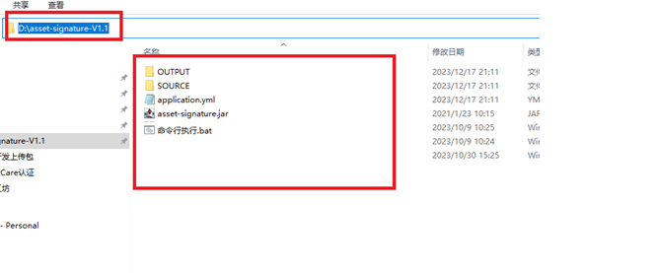

说明：

（1）放在 英文目录下

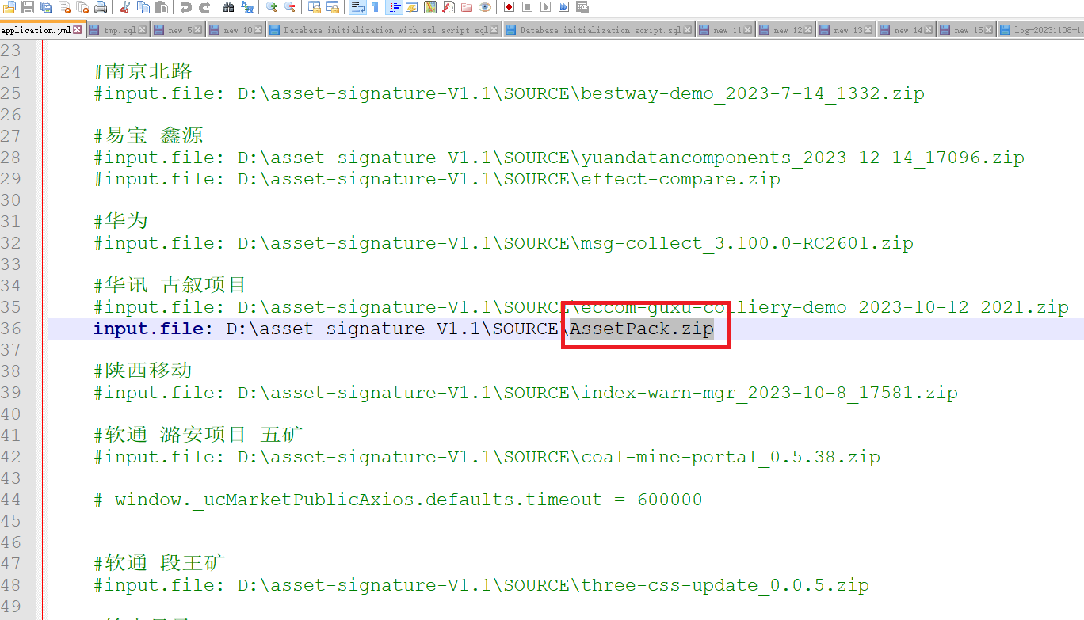

说明：

1. 修改 资产包的版本号
2. 运行java命令的环境，需要JAVA的运行环境

## 1.2 资产包上传

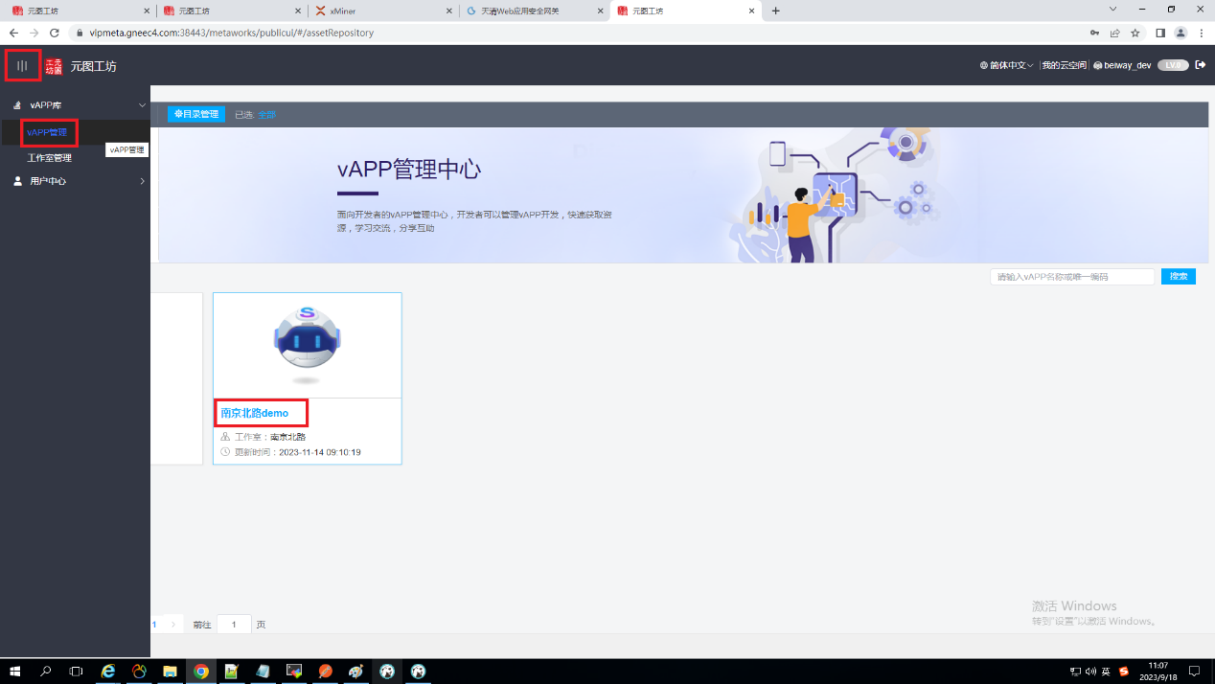

说明：

1. public端，开发者账号登录
2. 上传加签后的资产包
3. 需要提前提供vApp编码，小写字母+中横线，不能用下划线（生态公司）
4. 需要系统管理员 将 vApp 分配到具体的租户（华为方处理）

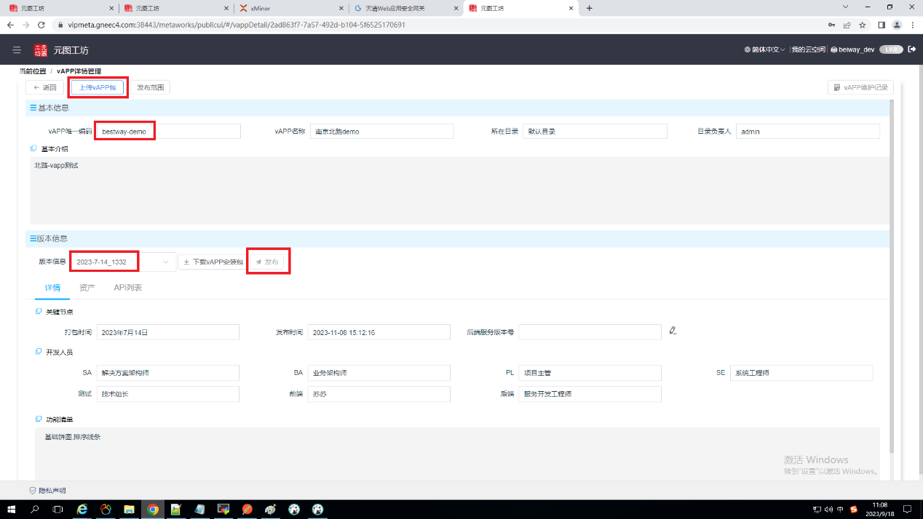

说明：

1. 上传完成后，单击 【发布】 按钮
2. 发布完成后，租管账号、SRE账号，在premise端进行 vApp 升级

# 2 premise端升级

premise端 访问地址

https://vipmeta.gneec4.com:38443/metaworks/

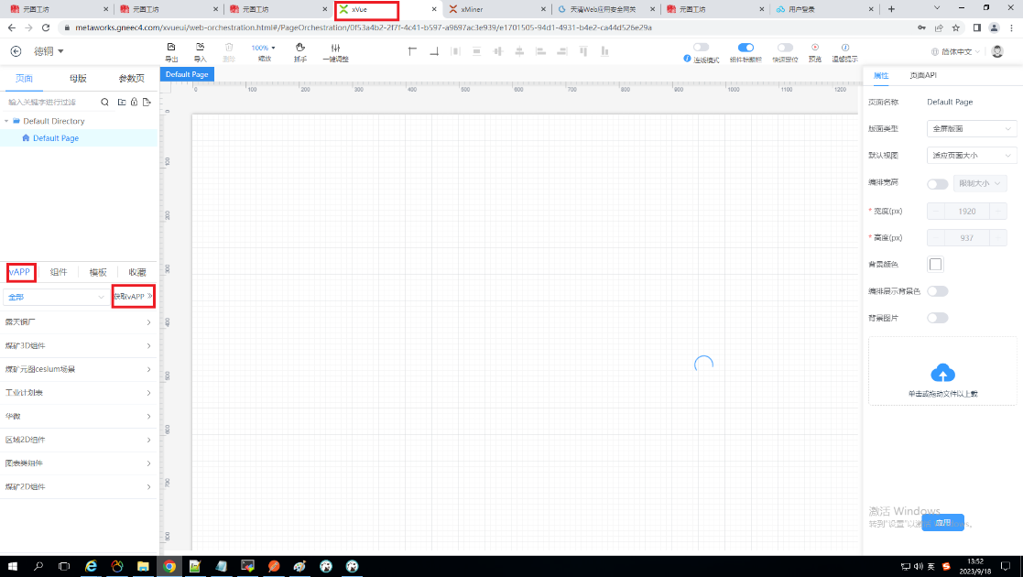

说明：

（1）单击 【获取vAPP】

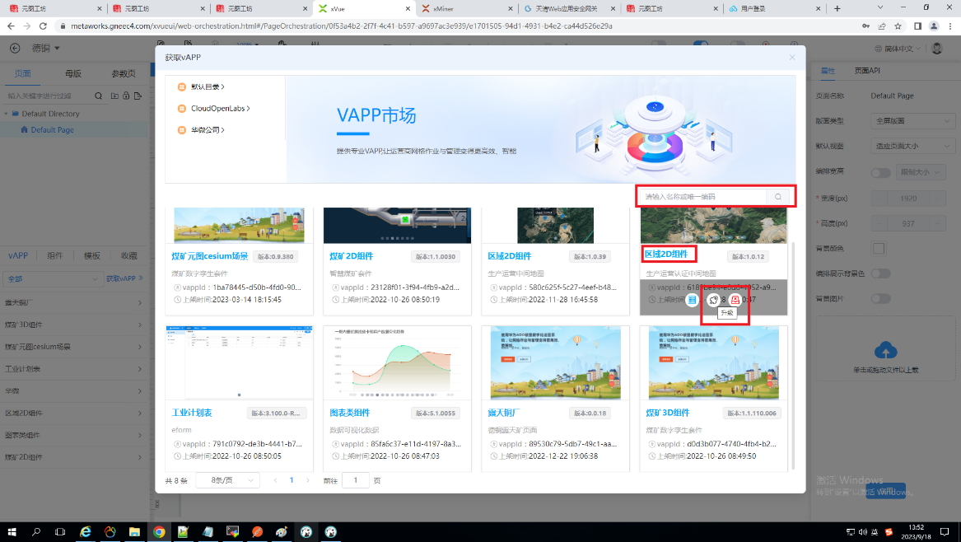

说明：

（1）找到对应的vApp

（2）单击 【升级】按钮进行升级

（3）如果是第一次安装，则显示有 【安装】按钮，单击该按钮进行安装

（4）可能要比较长的时间，升级/安装 期间，保持页面不要刷新

# 2 后台镜像上传

后台镜像，通过 Postman进行上传

## 2.1 postman导入镜像上传接口



需要添加白名单，联系华为接口人

2.2 关闭SSL 证书

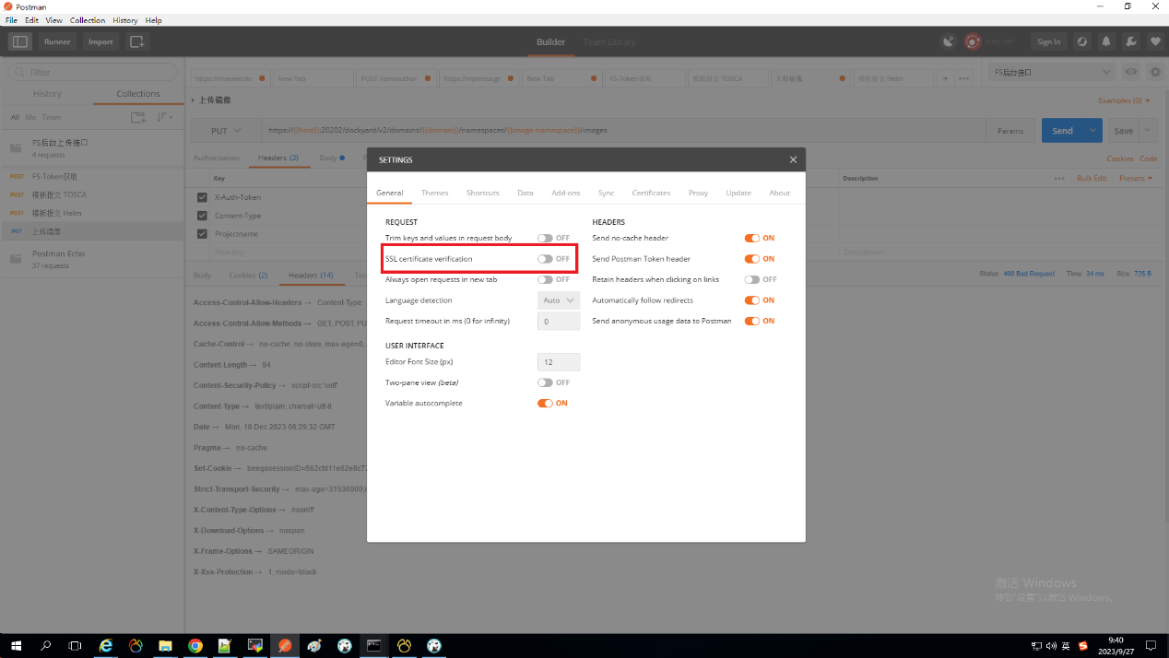

说明：

关闭 postman SSL 认证开关

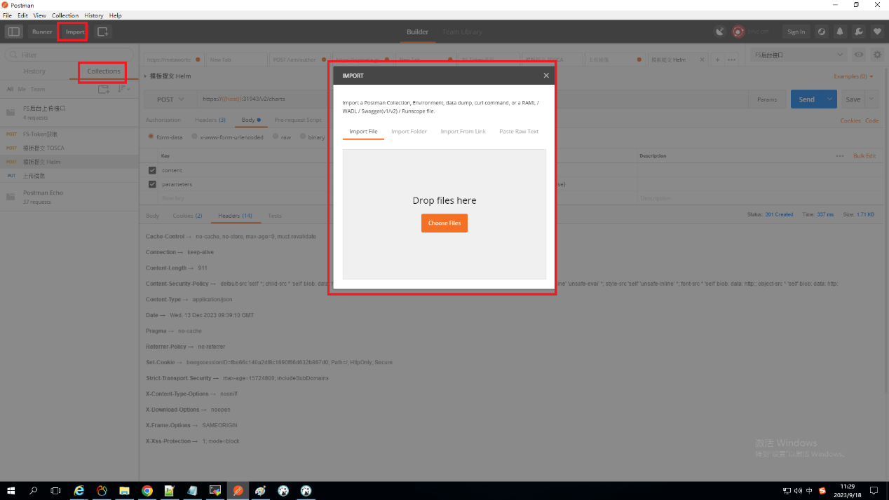

说明：

1. 导入 接口

## 2.3 导入环境变量

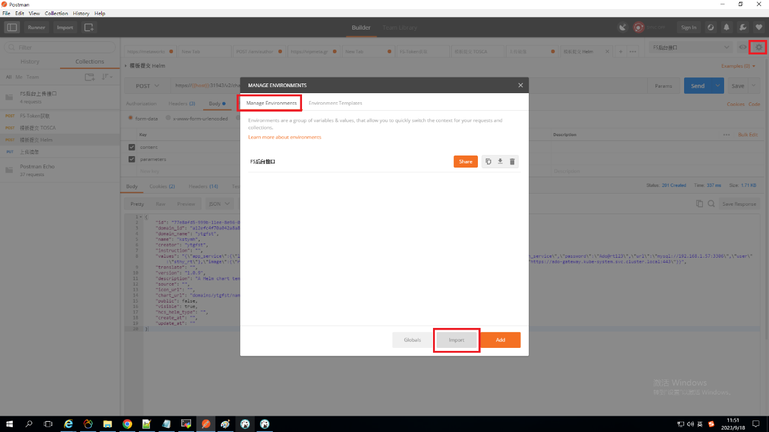

## 2.4 检查导入的环境变量是否正确

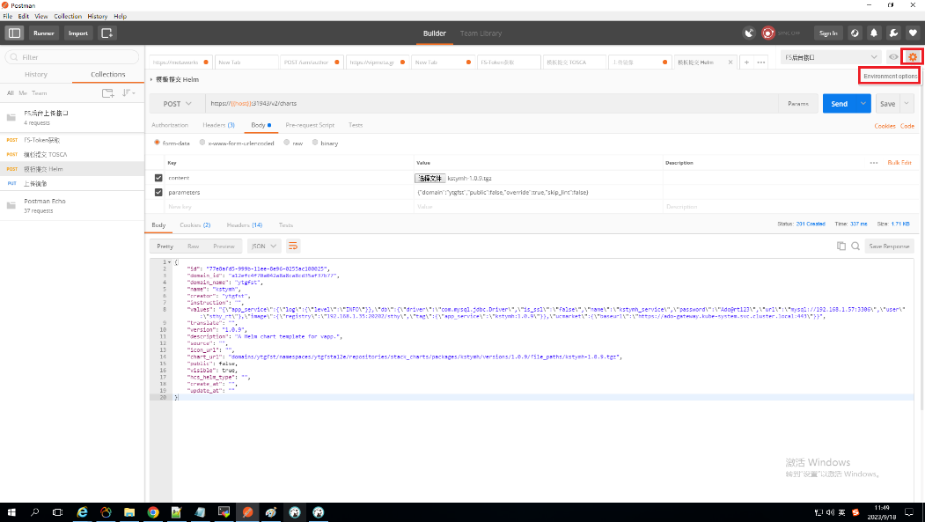

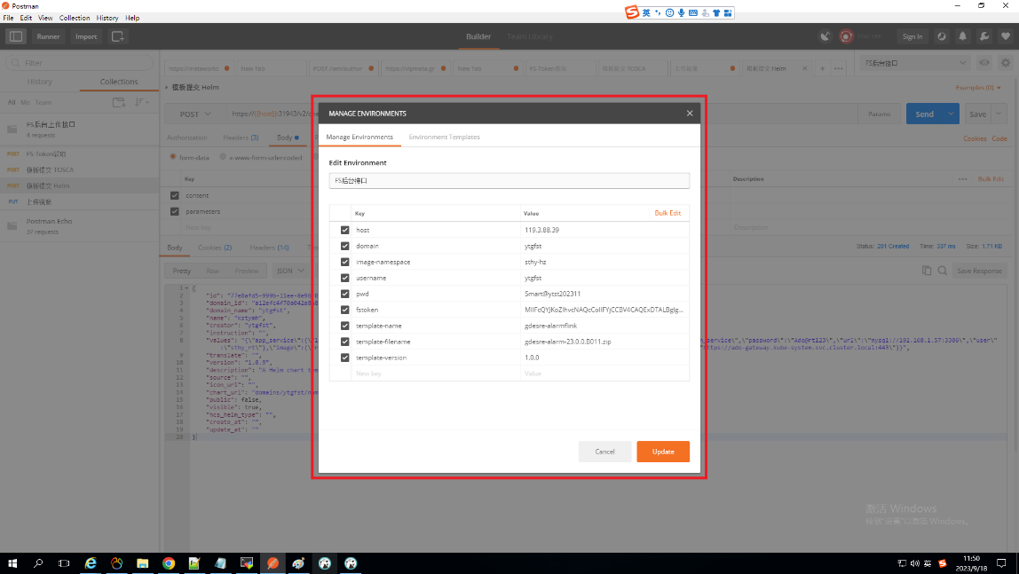

说明：

（1）检查环境变量

## 2.5 获取token

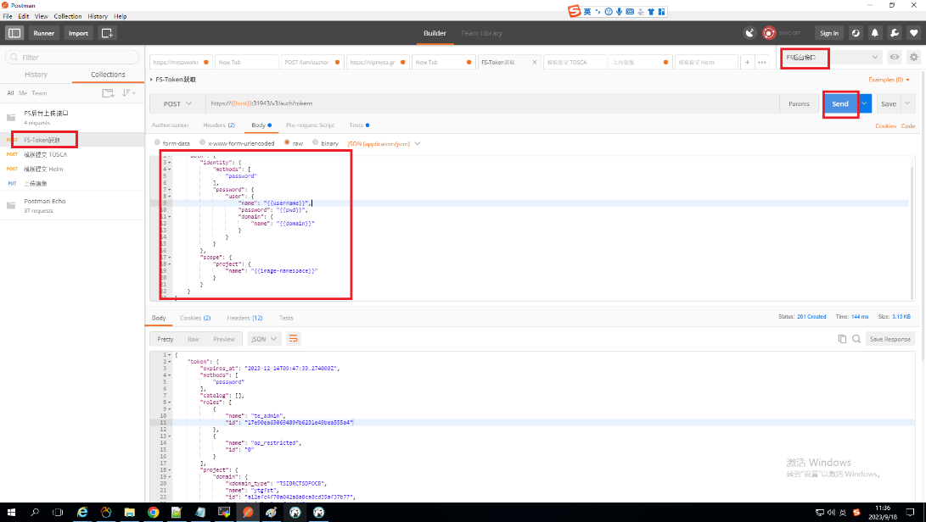

说明：

（1）检查右上角选项为：FS后台接口

（2）检查 接口上的 host 环境变量是否获取到了

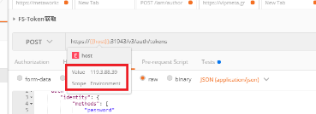

1. 执行接口，检查 body 是否有返回值

## 2.6 上传镜像

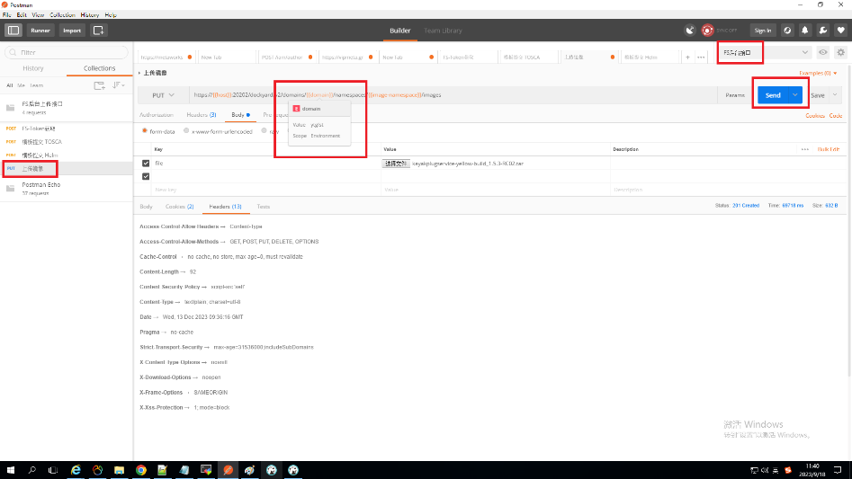

说明：

（1）选择 【上传镜像】接口

（2）检查环境变量，是否获取到值；

（3）选择 镜像文件路径

（4）执行接口

（5）检查镜像上传结果

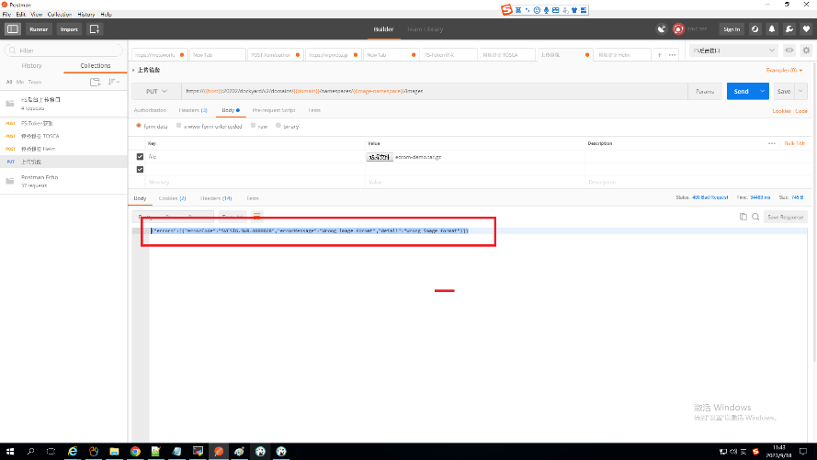

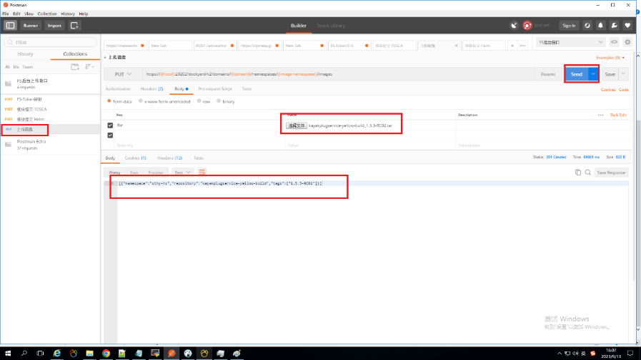

## 2.7 上传 helm包

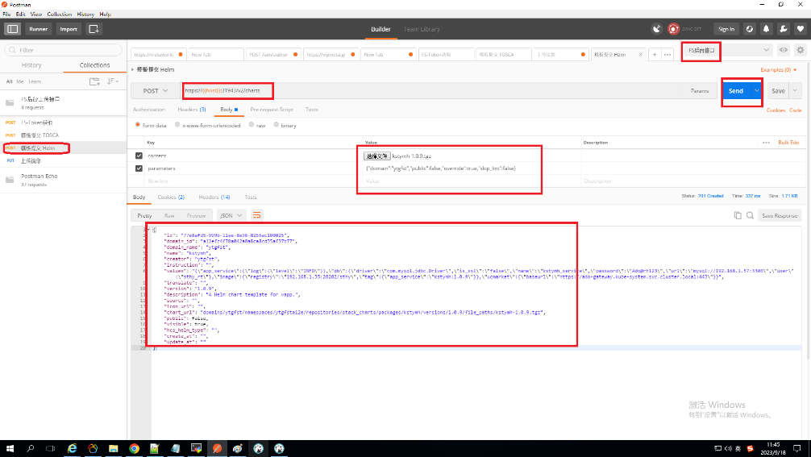

（1）选择 【模板提交helm】

（2）检查 host 变量是否获取到

（3）选择helm文件

（4）执行接口

（5）检查 body返回值

# 3 管理后台检查镜像和helm上传结果

## 3.1 账号信息

访问地址：https://119.3.88.39:31943/

租户 ytgfst

账号 XXX

密码 XXX

需要添加白名单，联系华为接口人

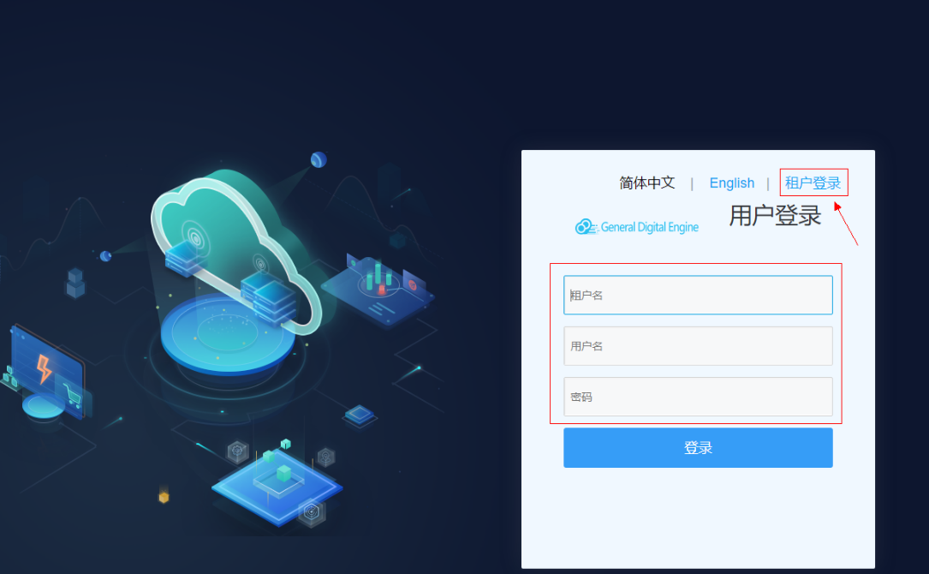

## 3.2 检查上传的镜像

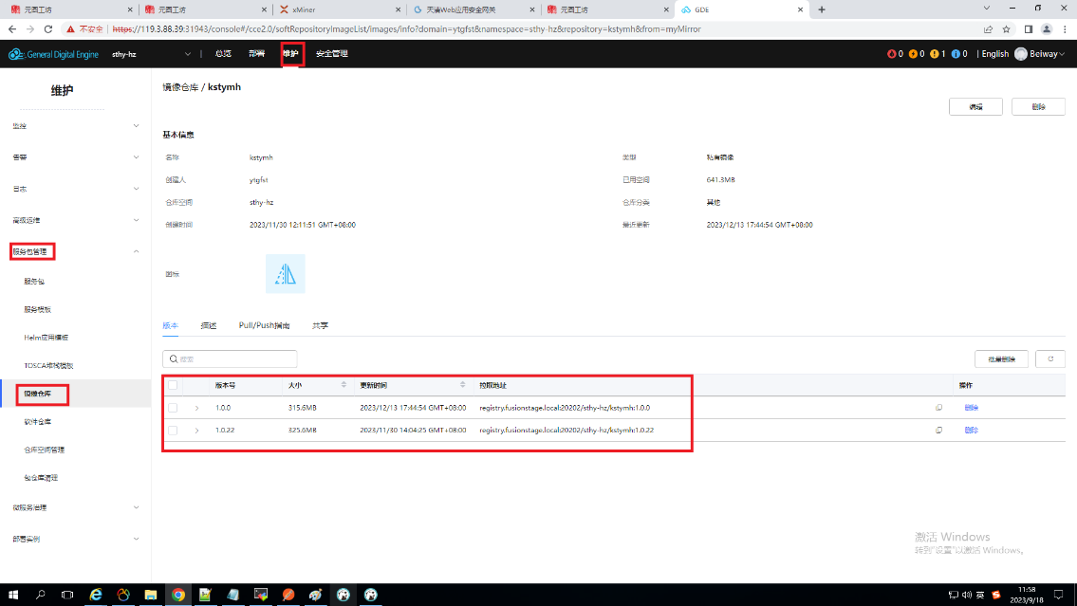

## 3.3 检查上传的helm包

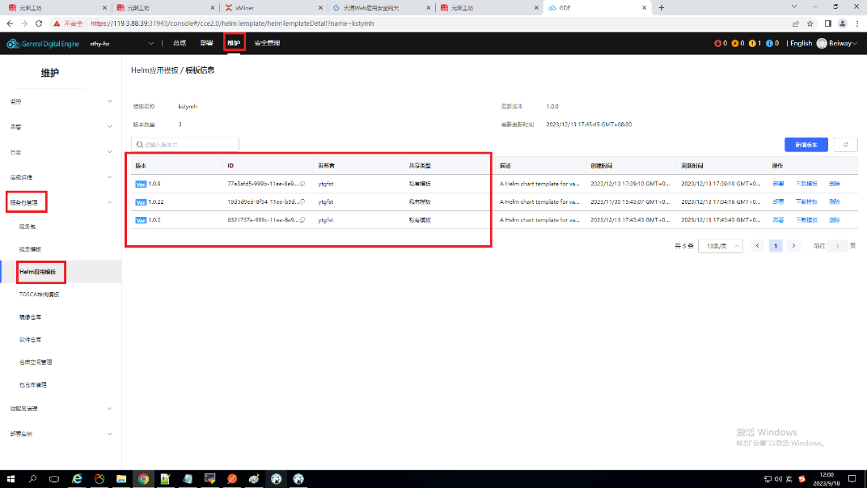

# 4 应用部署

## 4.1 选择 helm应用模板

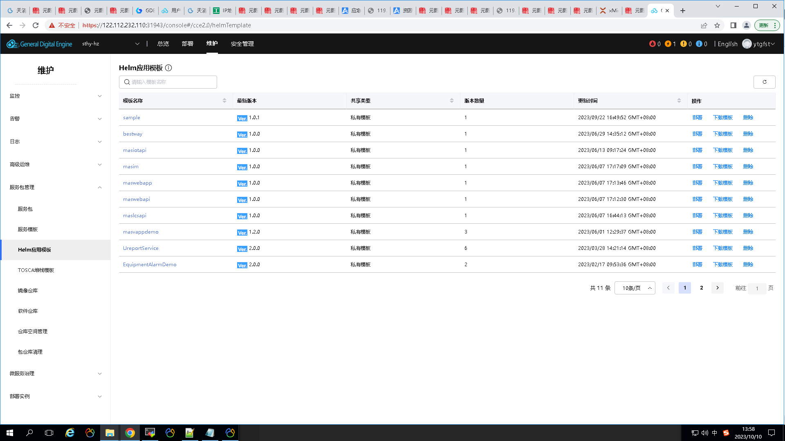

## 4.2 填写配置参数

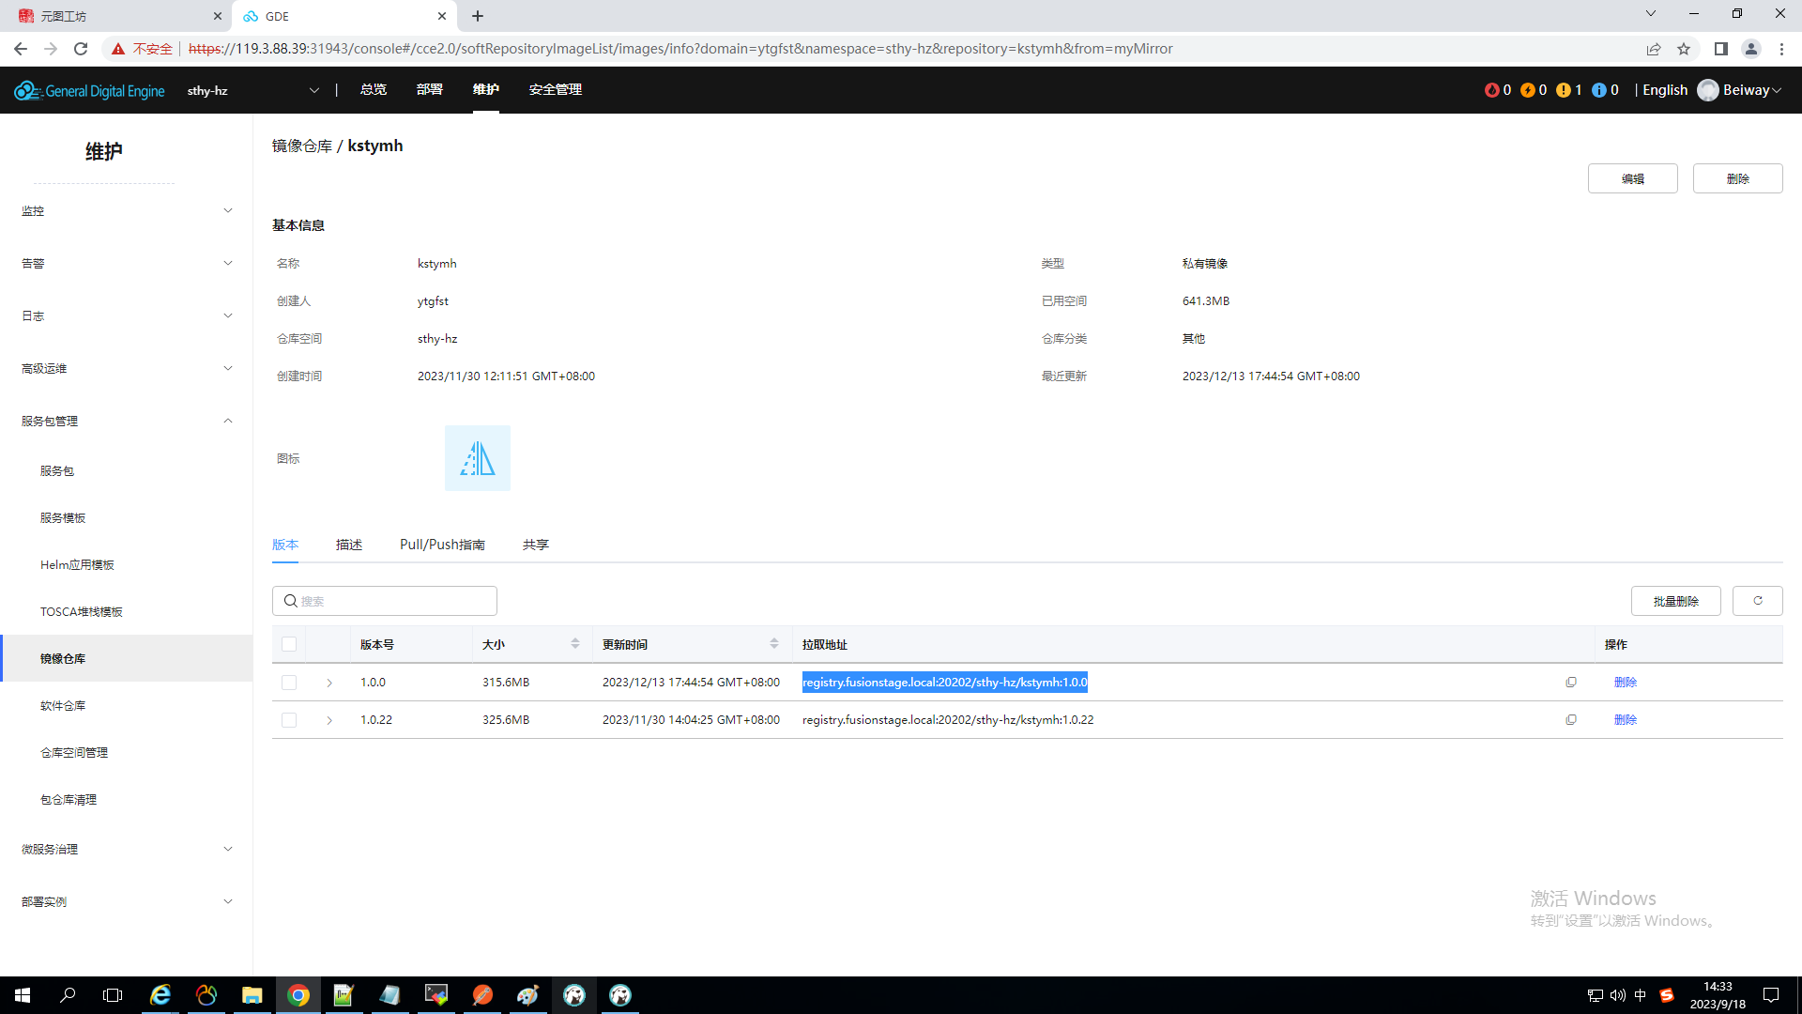

说明：

1. 获取镜像拉取地址

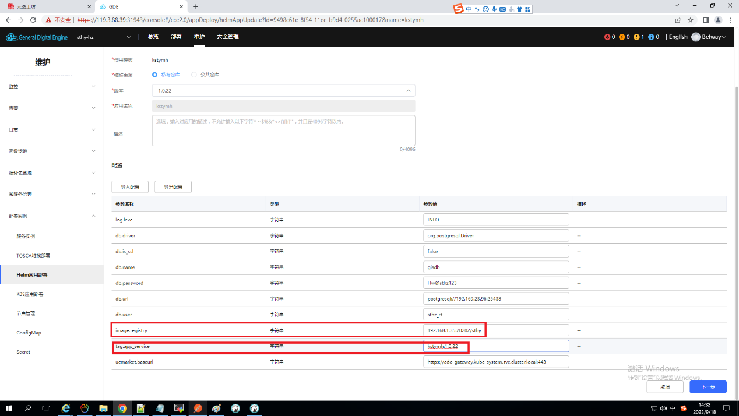

说明：

镜像仓库和服务版本号，分2个字段填写

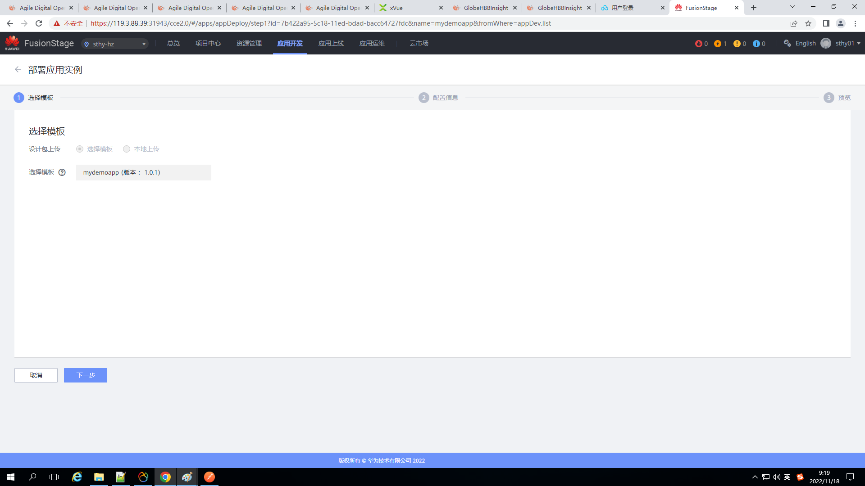

## 4.3 检查配置参数

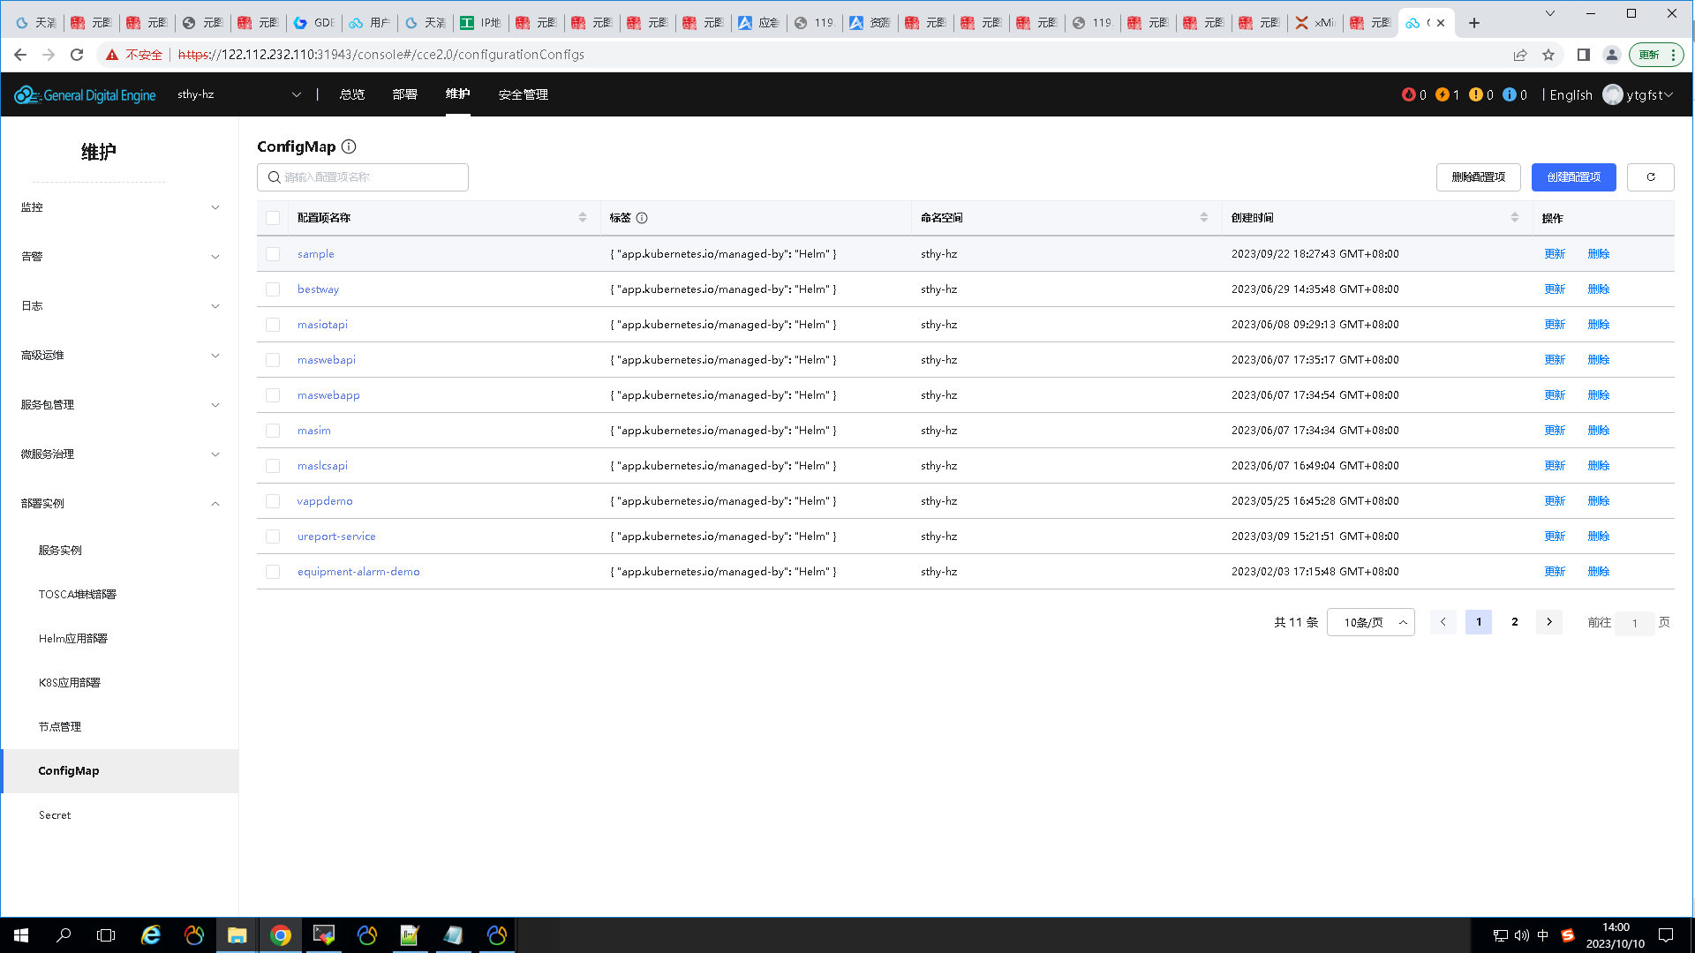

# 5 查看日志

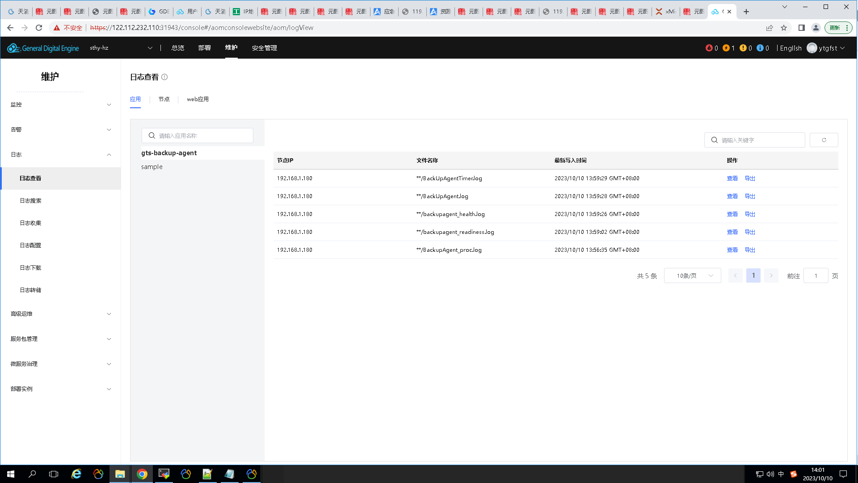

# 6 机机账号信息

1. ucmarket.baseurl: <https://ado-gateway.kube-system.svc.cluster.local:443>
2. 用户名：XXX
3. 密码：XXX
4. domian: svc.app

# 秘钥

华为方提供

# 7 手工上传镜像和helm包

注意：

在公有云上不需要通过该方法进行镜像和helm包上传。

在局点环境，可以考虑使用此方法进行镜像和helm包上传。

## 7.1 手工上传镜像

通过paas用户ssh访问管理面paas-core01节点。  
上传swrctl工具软件到/home/paas目录下  
swrctl.zip请在Smart Decision的Support网站下载“Smart Decision 5.1.RC1 Migration Script.zip”包，打开zip包获取工具包swrctl.zip。  
增加可执行权限  
su root  
cd /home/paas  
unzip swrctl.zip  
mv swrctl_x86/swrctl_x86 /home/paas/swrctl  
chmod 755 /home/paas/swrctl  
上传镜像文件并执行镜像上传命令：  
su paas # root账号同样可用，此处为验证并确保root账号被客户回收后，该操作同样可由paas用户执行  
alias swrctl='/home/paas/swrctl'  
cd /path/to/images/ #进入自定义镜像文件存放目录  
swrctl upload image -f {image.tar} -n {namespace} --domain {domain_name}  
{image.tar}：待上传的镜像文件  
{namespace}：待上传的仓库空间名称，例如  
sthy-hz  
{domain_name}： 待上传的domain，一般与租户名称一致，例如op_svc_cfe

ytgfst

swrctl upload image -f eccom-demo.tar.gz -n sthy-hz --domain ytgfst

tar -zxvf FileName.tar.gz

## 7.2手工上传helm包

上传“template_upload.zip”文件至paas-core01主节点/home/paas/目录下。  
template_upload.zip  
请在Smart Decision的Support网站下载“Smart Decision 5.1.RC1 Migration Script.zip”包，打开zip包获取template_upload.zip。  
解压缩zip文件，并对sh脚本授权。  
cd /home/paas/  
unzip template_upload.zip  
chmod 755 template_upload.sh  
修改template_upload.sh脚本，填写实际环境的信息。  
vim template_upload.sh  
  
执行脚本上传helm模板。  
sh /home/paas/template_upload.sh /home/paas/path/to/charts/(charts)-(version).tgz

sh /opt/sthy/template_upload.sh /opt/sthy/sample-1.0.1.tgz

上传镜像：

1. 上传镜像到 opt/sthy/ 目录下

2、sh 文件中，修改镜像名称

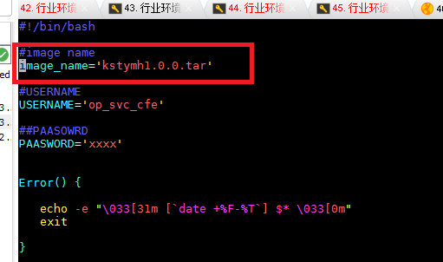

3、执行sh文件

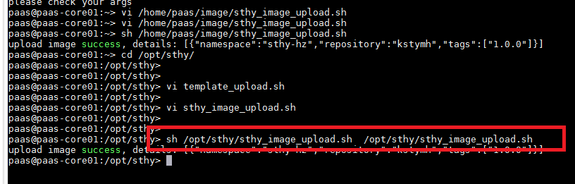

上传chart

1. 将chart包放到 /opt/sthy/ 目录下
2. 修改 命令 后面的 chart名称
3. 执行 sh 命令

sh /opt/sthy/template_upload.sh /opt/sthy/sample-1.0.1.tgz

# 8安全组添加伙伴的ip白名单（华为方操作）

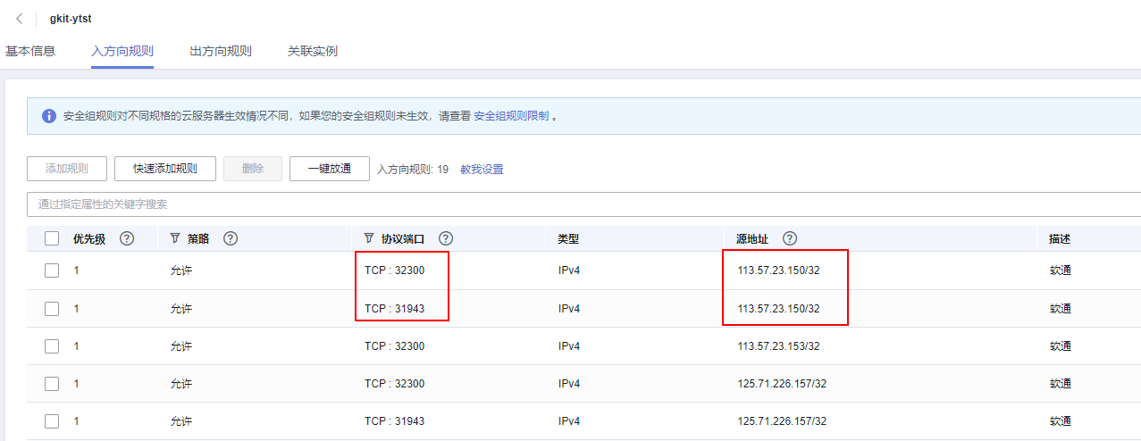

# 7 后台开发注意事项

## 7.1 helm 包

## 7.1.1 helm 打包

步骤1：

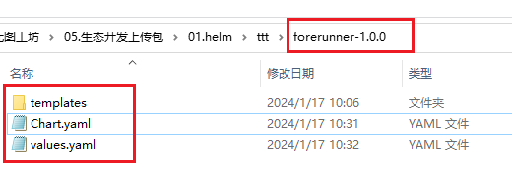

说明：

1. 目录结构要严格一致，不能多，不能少
2. 直接将该目录，复制到 有 helm 服务的 linux 机器上，不要产生多余的文件夹

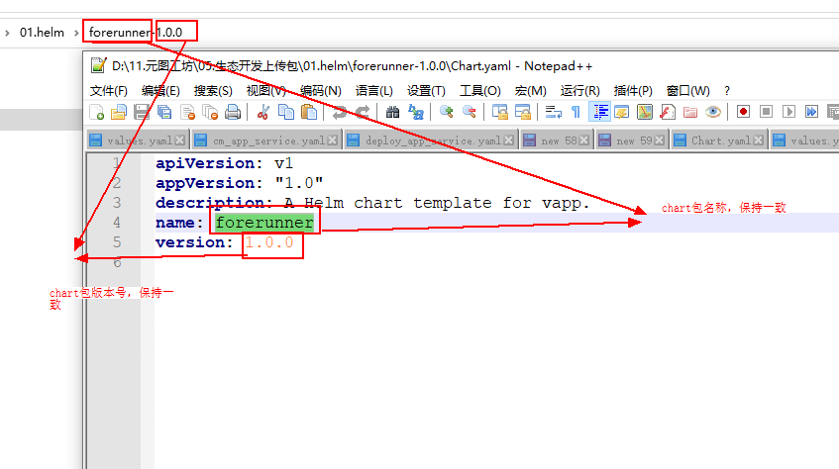

说明：

1. 文件夹中的 chart包名称（forerunner）要跟 chart.yaml 中的name 一致
2. 文件夹中的 chart包版本号（1.0.0） 要跟 chart.yaml 中的version 一致

步骤2：

在linux环境，安装有helm 服务的虚机上，执行下面的命令：  
tar czvf servicename-version.tgz servicename-version /

参考下图：  
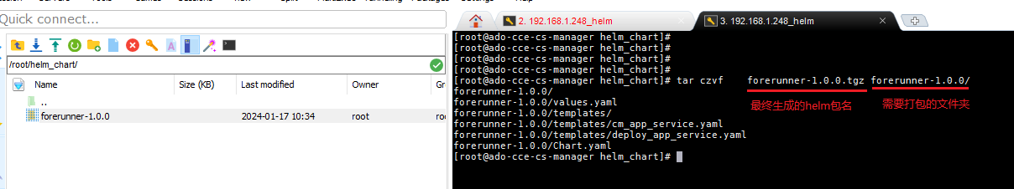  
  
说明：

1. helm包的版本号：建议使用三位数字的方式（避免跟 chart.yaml 中的 appVersion 版本号相同）

步骤3：

排错命令： helm lint servicename-version.tgz 查看报错处理

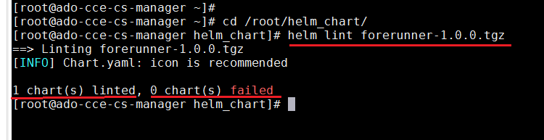

说明：

1. 1 个chart包 lint, 0 个 chart 包 错误，表示这个包没有错误。

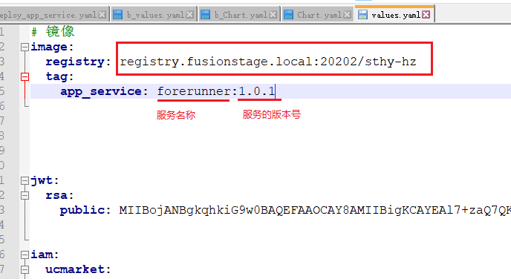

说明：

1. 镜像拉取地址，保持不变
2. 服务名、服务版本号，跟镜像的服务名、版本号保持一致

## 7.1.2

## 7.2 前后台服务调用网关配置

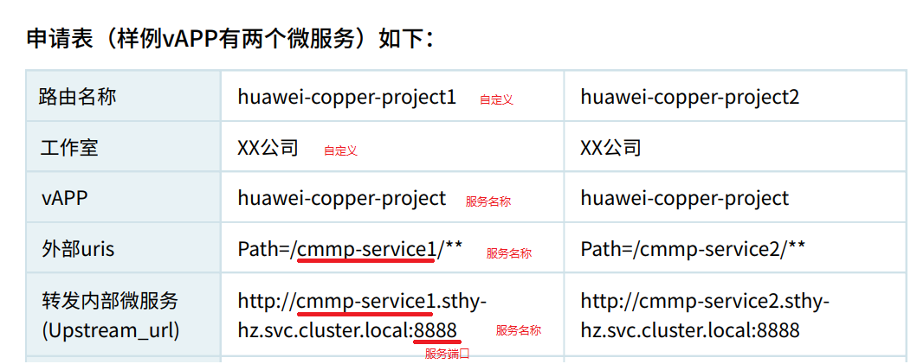

<https://www.gneec4.com:38443/dfck/mointor/getname>

https://www.gneec4.com:38443/dfck/safe/getname

## 7.3 镜像

## 7.3.1

## 7.3.2